* Chuẩn code 1 điểm:
* Ghi chú đầu file .cs: Ngay thi, Ma sv, Ho ten sinh vien, mon thi, …
* Ghi chú ngắn gọn chức năng mỗi hàm.
* Đúng tab: CTrl A, CTrl K, CTrl F
* Đặt tên đúng chuẩn code.

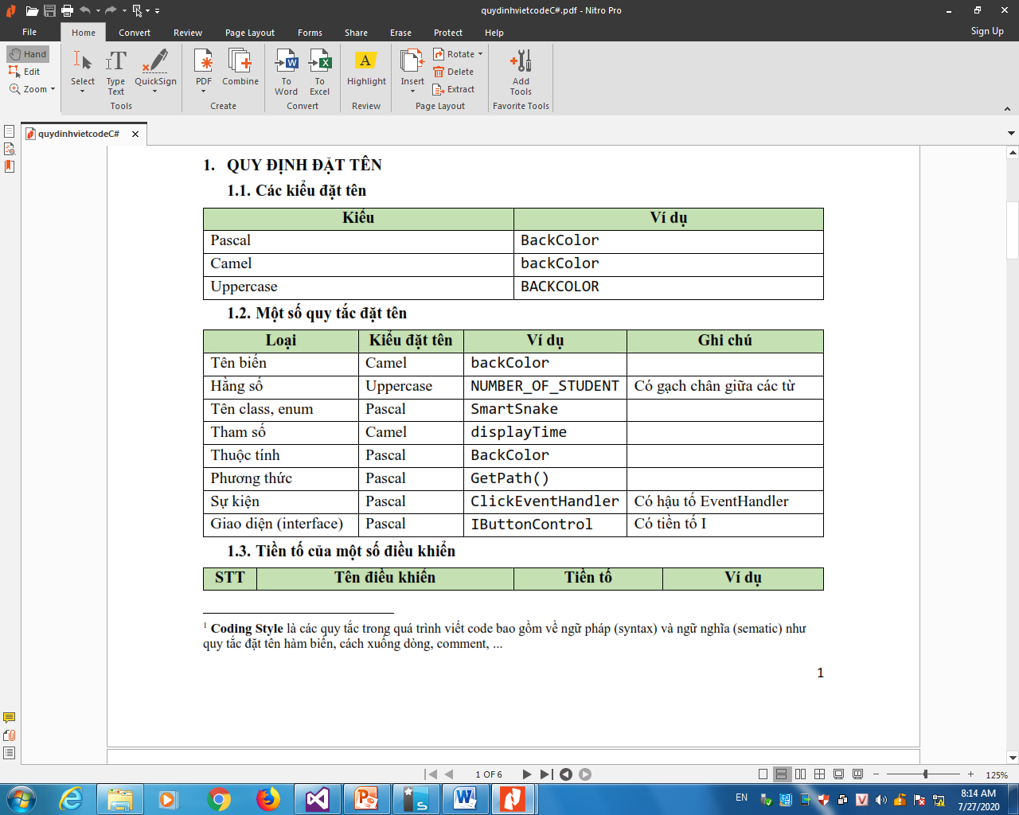

* Tạo cấu trúc dữ liệu danh sách liên kết đơn lưu trữ danh sách số nguyên/Số thực:
* Tạo Class Node
* Tạo Class LinkedList
* Viết các thao tác cơ bản cho class LinkedList:
* Public void / Node AddFirst/AddLast(int value);
* Public void / Node AddAfter( Node pre, int value);
* Tìm kiếm:
  + Public Node FindNode( int key);
  + Public Node FindPreNode( int key);
* Xóa:
  + Public void Remove(int value / Node p);
  + Public void RemoveAfter(Node pre);
  + Public void RemoveFirst(); / RemoveLast();
  + Public void Clear();
* Sắp xếp tăng dần / giảm dần:
  + Public void InterchangeSort();
  + Public void SelectionSort();
* Ứng dụng/Thực thi các thao tác cơ bản cho các chức năng ():
* Nhập danh sách có n phần thỏa đk: số chẵn/ số lẻ/ âm/ dương/có k chữ số/ số có tận cùng là k,….
* Xuất danh sách.
* Thêm.
* Xóa.
* Sửa.
* Tìm kiếm.
* Sắp xếp tăng/ giảm.
* Ngoài ra xem lại các định nghĩa và viết hàm kiểm tra được các loại:
* Số nguyên tố
* Số chính phương
* Số hoàn hảo
* Hợp số
* Số đối xứng
* Quy tắc giao, hợp, trừ 2 tập hợp
* Tìm max/min
* Bài toán tính tổng
* Bài toán đếm
* …